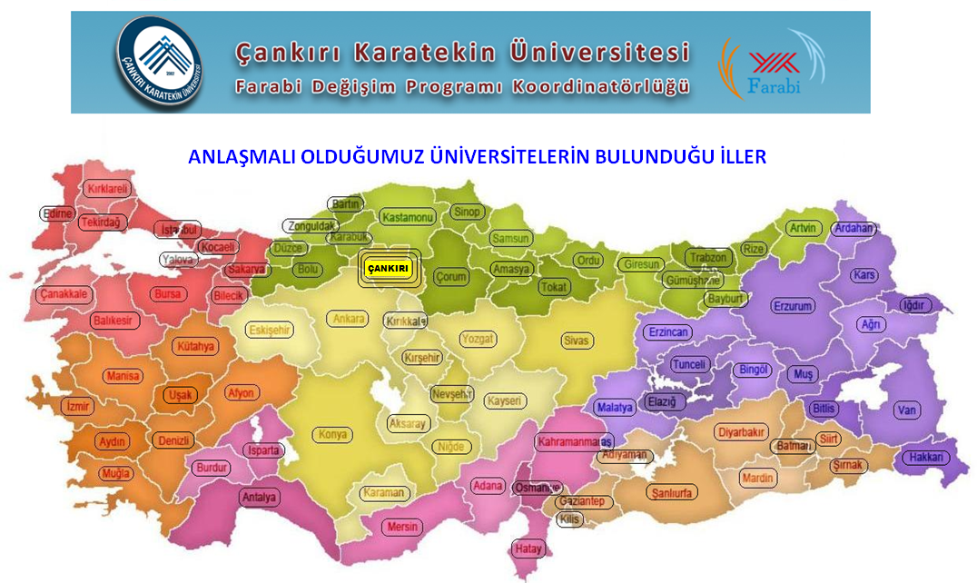

***Çankırı Karatekin Üniversitesi - Farabi Değişim Programı Koordinatörlüğü Tel : +90 (376) 213 26 26 / Dahili: 2445 & Fax: +90 (376) 212 68 99 & E-posta:*** [***farabi@karatekin.edu.tr***](mailto:farabi@karatekin.edu.tr) ***& Web: http://farabi.karatekin.edu.tr/***